**Materiales para el proyecto final**

* 2 Arduinos (1 lo pedimos prestado)
* 2 Protoboards (1 la pedimos prestada)
* MCP4131 (preguntar si funcionaria el Smartphone camera trigger con el CD4511 sino $)
* 2 potenciometros (1 lo pedimos prestado)
* LCD 16x2 (el lungo me lo presta)
* Rampa de hotwheels (Alguien le pregunta sobrinitos etc)
* Sensor (2 PI o 1 PIN $)
* 1 smartphone del publico
* 1 jack de auriculares ($)

MCP4131

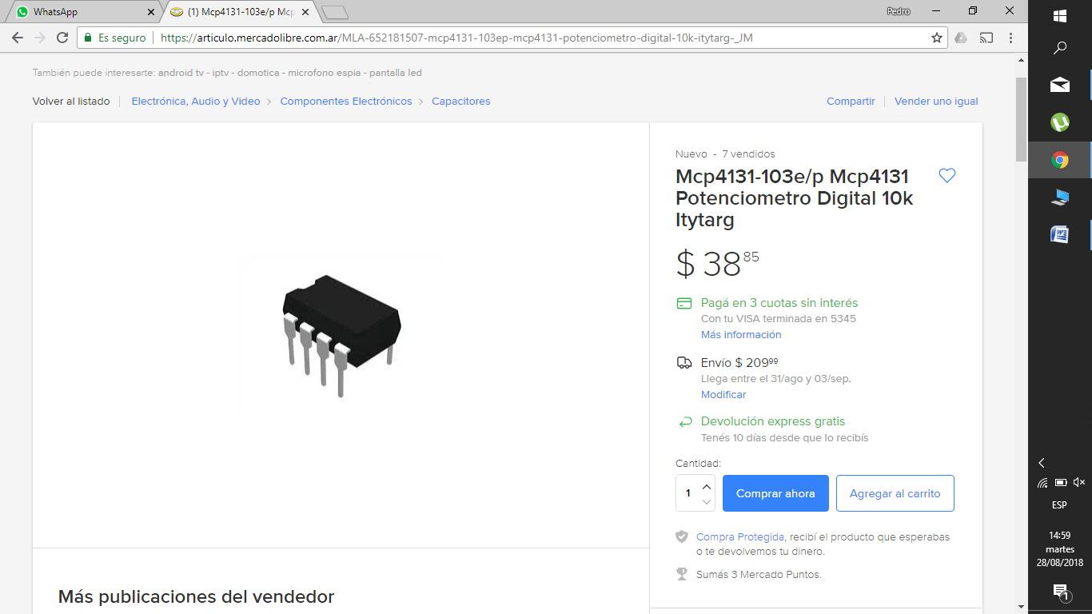

Sensor PIN